Mobiele app 01: Android



Namen: Enes Can, Gijs bakker, Maurice Koster, Matthijs Verboon, Noah Elstgeest

Studiejaar: 2020 – 2021

Werkgroep: 1

Projectleider: M. Boukiour

Inleverdatum: ooit

Versie: 1

Inhoud

Behoefteanalyse 3

Plan van aanpak 4

Functioneel ontwerp 5

Technisch ontwerp 6

Ontwikkelomgeving 7

Realisatie 8

Oplevering 9

Nazorg 10

# Behoefteanalyse

## De kern van het project

De kern van het project: Het doel van dit project is basisschool leerlingen de taal Amazigh leren. Deze app wordt dan ook een app met veel kleuren en makkelijke plaatjes. Er zijn twee hoofd functies in deze app, het leren van de woorden en het overhoren van de woorden.

## Aanleiding

Aanleiding: De reden dat de opdrachtgever deze app wilt komt omdat er op het moment nog bijna geen middelen zijn om deze taal te leren. Met deze reden heeft de opdrachtgever bedacht zelf deze app te laten produceren.

## Algemene beschrijving van de applicatie

De applicatie begint bij start-up met een splash screen, hierop komt het logo van het bedrijf. Hierop volgt het hoofdmenu, dit bestaat uit vier knoppen die: leren, quiz, over ons en score. Bij leren zal je de woordjes kunnen leren van Amazigh. Achter de knop quiz zal eigenlijk een toets systeem gaan komen waarbij je een score kan verdienen en waar je sterren voor zal krijgen. Over ons zal informatie bevatten over de developers en de opdrachtgever. Op de score screen zullen als je scores komen van de verschillende quizes en zal je zien waar je nog minder in bent en waar je dan mee moet gaan oefenen.

## Doelen van de applicatie

Het doel van de app is om de taal Amazigh te leren, dit zal vooral doormiddel van intuïtieve knoppen en plaatjes gaan.

## Doelgroepen van de applicatie

Deze app is compleet gericht op basisschool leerlingen.

## Vormgeving

De accent kleuren van de app zullen: blauw, groen en geel worden. Dit zijn de kleuren van de vlag, voor de rest moet het vooral een lichte achtergrond zijn.

## Informatie in de applicatie

In de app zal natuurlijk de complete taal aanwezig zijn, dit zal opbouwen worden aangereikt. Ook zal er op de over ons pagina informatie komen over de makers van de app.

## Interactie van de applicatie

In eerste instantie zal de app geen user registratie hebben, dit is wel een latere optie. De verdere interactie zal natuurlijk het leren van de woorden zijn.

## Tot slot

Deze app zal niet heel uitgebreid zijn, wel zal de uitwerking perfect zijn.

# Plan van aanpak

#### Inleiding

De ontwikkelaar van de app is een taaldeskundige, een van zijn doelen was de taal Amazigh leren aan basisschool leerlingen. Na een lange tijd zoeken kwam hij er achter dat er nog geen app hiervoor bestaat.

Aan ons hierbij de taak deze app te realiseren, de opbouw van de app is simpel en moet makkelijk te begrijpen zijn voor basisschool leerlingen. De app moet dan ook bestaan uit vooral grote knoppen dingen die makkelijk te lezen zijn en veel plaatjes.

#### Doelstelling

Het doel is de taal Amazigh leren aan basisschool leerlingen in de trend van makkelijke knoppen en foto’s.

#### Omschrijving

De app begint met een splash screen hierop komt de vlag van Amazigh en de naam Amazigh. Hierna komt een hoofdmenu met de verschillende onderdelen. De eerste knop zal “Oefen” worden, dit is de belangrijkste knop omdat de kinderen hiermee de taal gaan leren. De volgende knop is “toets”, hiermee zullen de leerlingen getest worden met welk niveau ze op het moment hebben en zullen ze weten waarmee ze nog moeten oefenen. Als derde komt er een knop score, hiermee kunnen de leerlingen zien welke punten ze per toets hebben behaald en of het voldoende is afgerond. De laatste knop zal “over” zijn. Deze knop is een korte omschrijving van waarom de app is gemaakt wie er aan heeft gewerkt en door welke ontwikkelaar het is uitgegeven.

#### ProjectGroep

|  |  |  |
| --- | --- | --- |
| **Naam** | **Email** | **Functie** |
| G. Bakker | [1040247@mborijnland.nl](mailto:1040247@mborijnland.nl) | Medewerker-Monkeybusiness |
| E. Can | [1042849@mborijnland.nl](mailto:1042849@mborijnland.nl) | Medewerker-Monkeybusiness |
| N. Elsgeest | [1040647@mborijnland.nl](mailto:1040647@mborijnland.nl) | Medewerker-Monkeybusiness |
| M. Verboon | [1042849@mborijnland.nl](mailto:1042849@mborijnland.nl) | Medewerker-Monkeybusiness |
| Dhr. Hannibal | [h.annibal@gmail.com](mailto:h.annibal@gmail.com) | Opdrachtgever |

#### Benodigdheden

**Hardware**

|  |  |  |  |
| --- | --- | --- | --- |
| **Merk** | **Naam** | **OS** | **Opslag** |
| **MSI** | MSI GL65 Leopard 10SER-418NL | Windows | 512GB |
| **Apple** | Apple Macbook Pro (2019) Touch Bar | OSX mojave | 512gb |

Programma’s

|  |  |
| --- | --- |
| **Naam** | **Versie** |
| Visual studio code | 8.9 |
| Android Studio | 4.1 |
| Google Chrome | 86.0.4240.111 |
| DBeaver | 6.8 |

#### Planning

|  |  |  |  |
| --- | --- | --- | --- |
| **Taak** | **Begindatum** | **Einddatum** | **Duur** |
| Ontwerpen | 3 september ‘20 | 1 oktober ‘20 | 1 maand |
| Realiseren | 12 oktober ‘20 | 12 november ‘20 | 1 maand |

#### Takenlijst

|  |  |  |  |  |
| --- | --- | --- | --- | --- |
| **Subtaak** | **Begindatum** | **Einddatum** | **Duur** | **Betrokkenen** |
| Plan van aanpak | 10 sept 2020 | 22 sept 2020 | 12 dagen | Iedereen |
| Behoefteanalyse | 8 sept 2020 | 10 sept 2020 | 2 dagen | Iedereen |
| Interview | 7 sept 2020 | 8 sept 2020 | 1 dag | iedereen |
| Wordsjabloon | 3 sept 2020 | 7 sept 2020 | 4 dagen | Iedereen |
| Vragenlijst | 3 sept 2020 | 7 sept 2020 | 4 dagen | Iedereen |

# Functioneel Ontwerp

#### Functionaliteiten

UseCase diagram

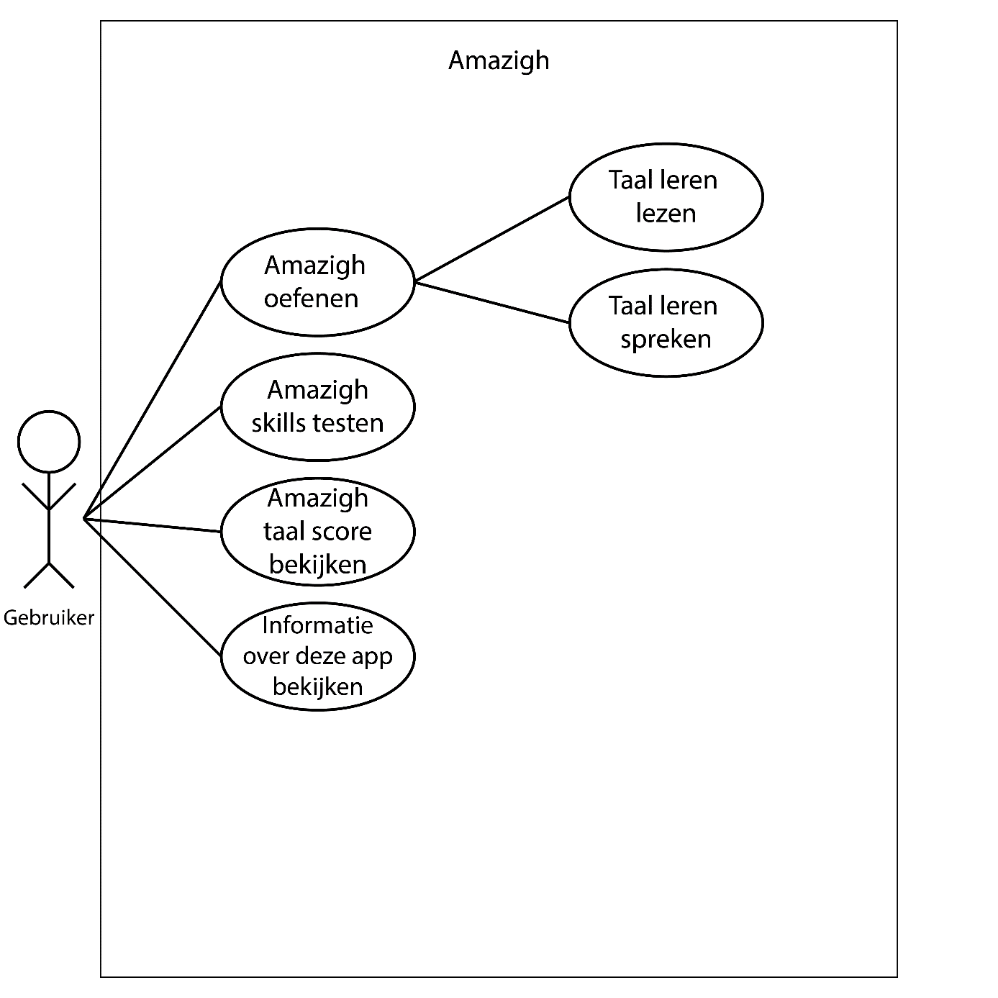

UseCase Description

|  |  |
| --- | --- |
| UseCase | Amazigh leren lezen |
| Actor | Gebruiker |
| Preconditie | Je moet door het oefen menu heen |
| Beschrijving | Hiermee leert de gebruiker welke woorden de taal Amazigh bevat waardoor de gebruiker voldoendes kan halen op de toetsen |
| Uitzonderingen | Als je blind bent kan je deze woorden niet lezen |
| Postconditie | De gebruiker leert woorden |

#### NavigatieScherm

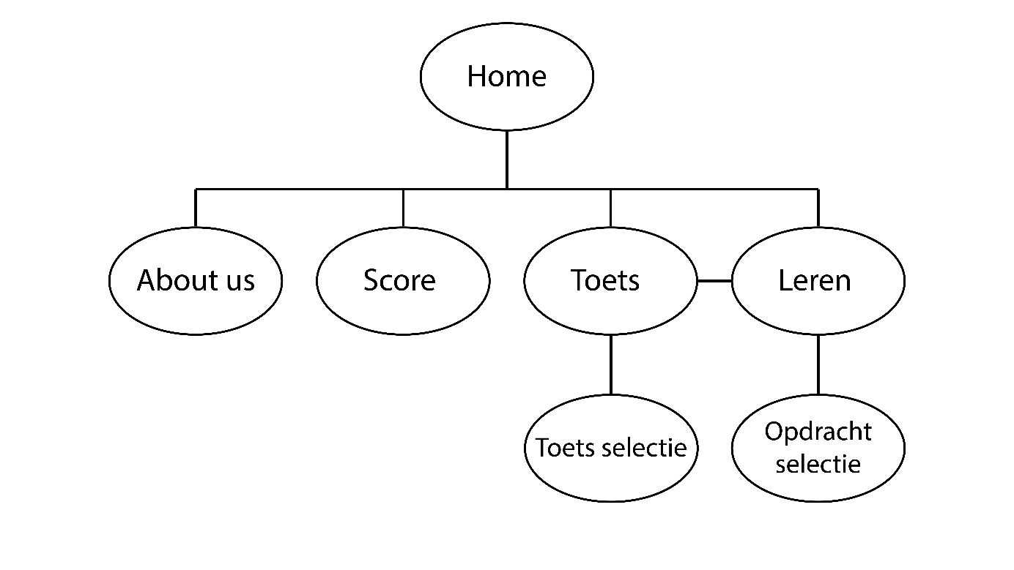

#### Lijst van schermen

|  |  |  |  |
| --- | --- | --- | --- |
| **Naam pagina** | **Formulier** | **Functie** | **Afwijkend ontwerp** |
| SplashScreen | Nee | De gebruiker de vlag en naam Amazigh tonen om daar ook mee te wennen | Er moet een heel duidelijk idee komen van waar de taal Amazigh voor staat |
| Home pagina | Nee | Alle mogelijke schermen laten zien waar een gebruiker naar kan navigeren | Nee |
| Oefen Modus | Er moeten invul formuleren komen voor de woorden die de gebruiker denkt dat correct is | De gebruiker leren wat alle woorden binnen de Amazigh taal zijn | Nee |
| Toets Modus | Het zelfde als het oefenen moet de gebruiker de goed antwoorden op de vragen gaan invoeren | Het niveau testen waarop de gebruiker op het moment zit en wat die statistieken zijn vergeleken met ander afgelegde toetsen | Nee |
| Score | Nee | De gebruikers laten zien wat de scores zijn vergeleken met andere gebruikers, ook moeten de persoonlijke prestaties worden getoond | Nee |
| Over ons | Nee | Hier moet de gebruiker een duidelijk idee krijgen over wat het doel van de app is en door wie het geproduceerd is | Nee |

#### Schermontwerpen

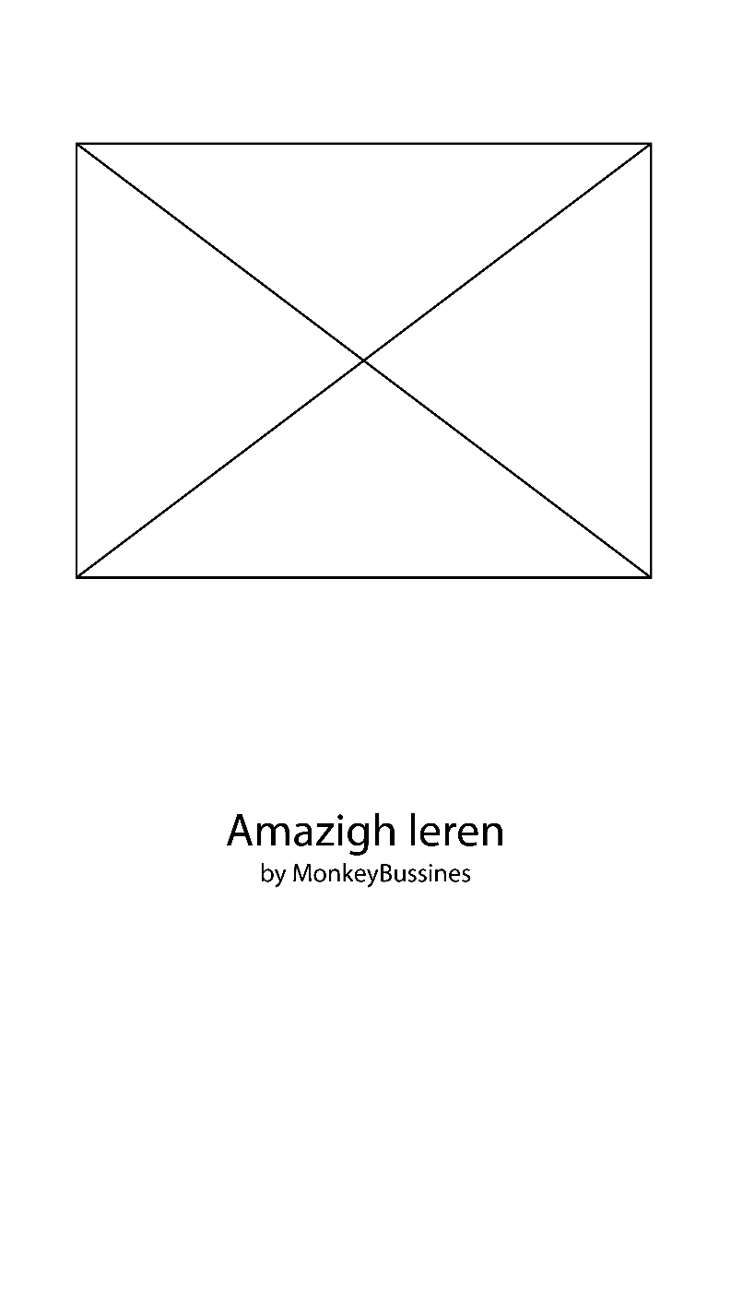

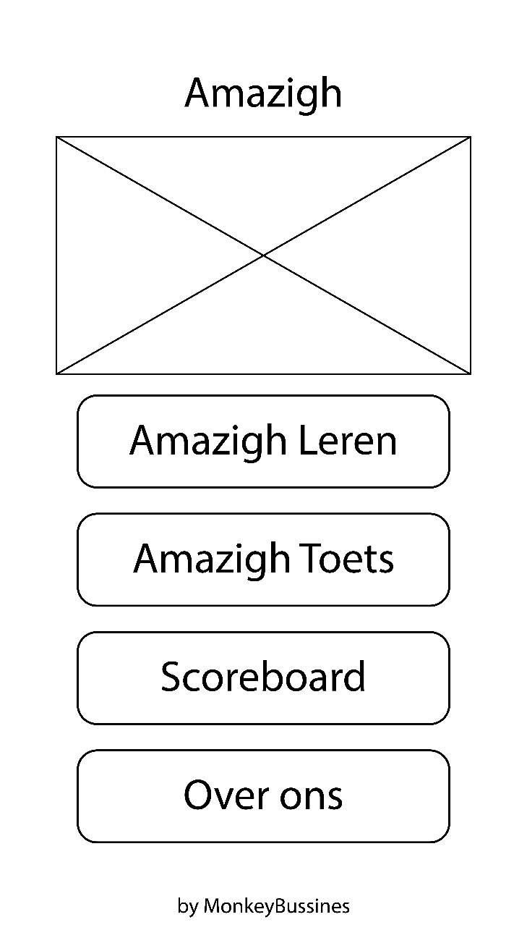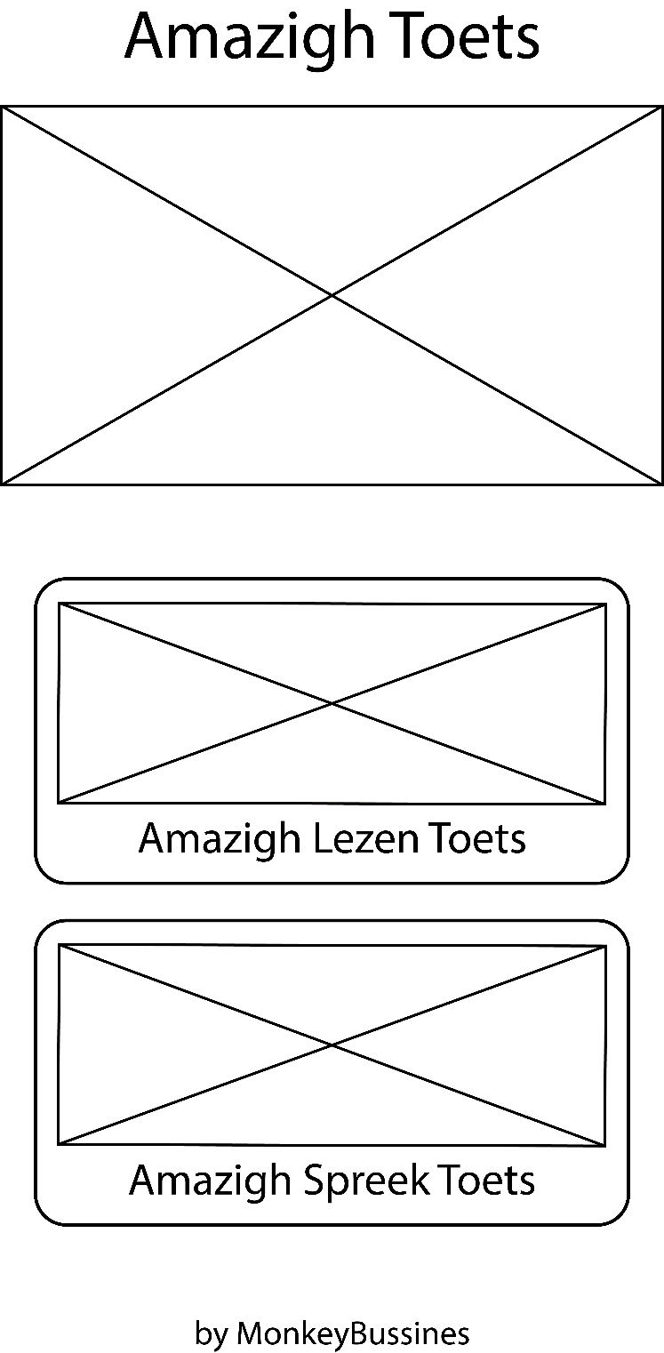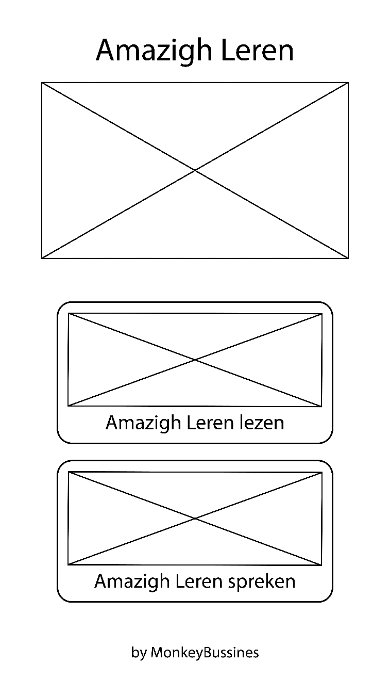

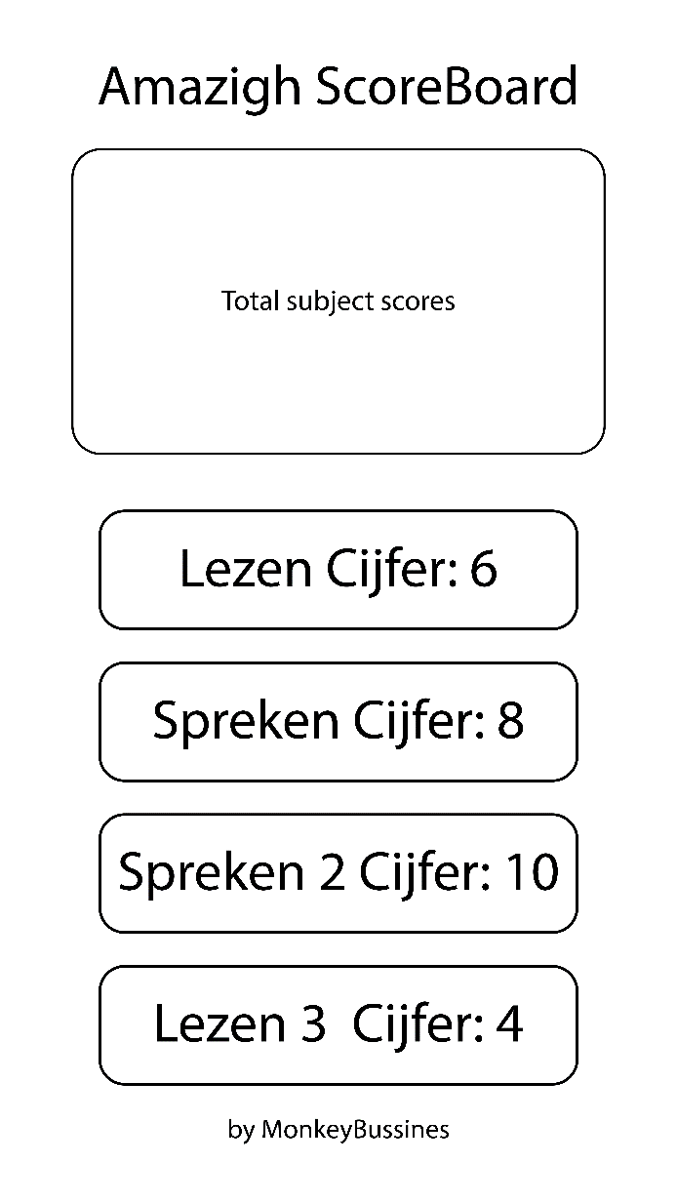

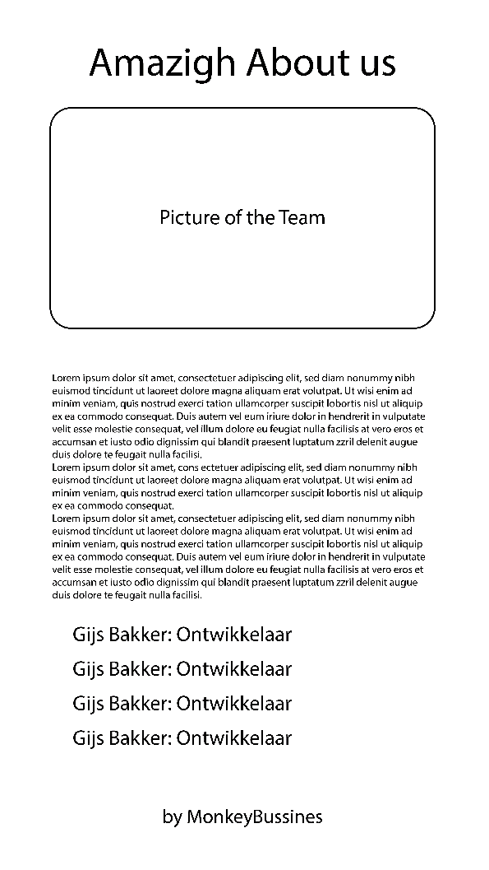

# Technisch Ontwerp

#### Klassendiagrammen

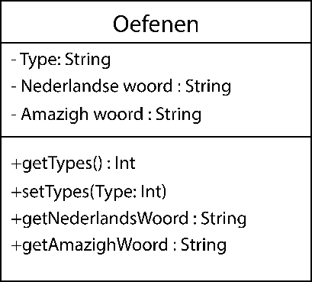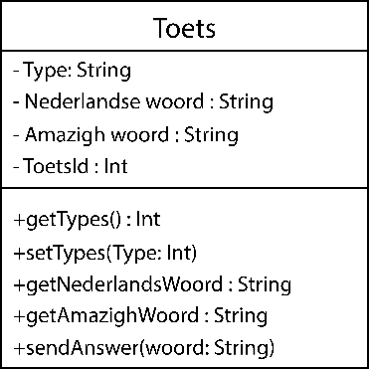

#### Entiteit Relatie Diagram

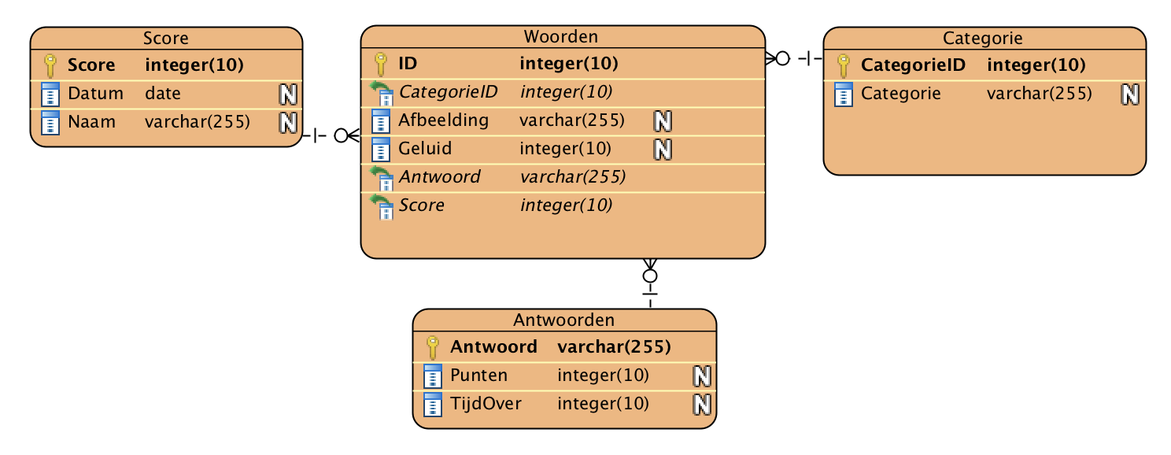

# Ontwikkelomgeving

#### Hardware

|  |  |
| --- | --- |
| **Apparaat** | **Vereist** |
| Desktop | Windows 10, 16gb ram, 500 gb werkgeheugen |
| Laptop | Windows 10, 8gb ram, 500gb werkgeheugen |
| iPhone | IOS 14 |

#### Software

|  |  |  |  |
| --- | --- | --- | --- |
| **Software** | **Versie** | **Installatie** | **Opmerkingen** |
| Visual Studio Code | 1.50 | Standaard |  |
| Android studio | 4.1 | Standaard |  |
| Xampp | 7.2.34 | Standaard |  |
| Chrome | Version 86.0.4240.111 | Standaard |  |